موسسین محترم آموزشگاه آزاد

با سلام و احترام
بپیوست نامه مدیر کل محترم اداره فرهنگ و ارشاد اسلامی به شماره 636/03 مورخ 26/01/1403در خصوص فراخوان مجمع عمومی انتخاب انجمن مد و لباس به همراه ضمایم جهت اطلاع و بهره برداری ارسال می گردد.
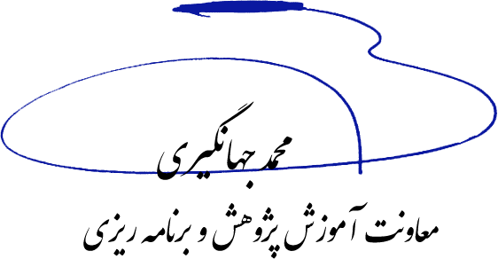

رونوشت:
برادر گرامی جناب آقای فراهانی رئیس محترم اداره امور موسسات کار‌آموزی و مشارکتهای مردمی
برادر گرامی جناب آقای روح الهی کارشناس محترم خدمات ماشینی: جهت بارگذاری در سایت

